MESA PÚBLICA PRIMERA INFANCIA CENTRO ZONAL MELGAR – REGIONAL TOLIMA
MISIÓN ICBF
Trabajar con calidad y transparencia por el desarrollo y la protección integral de la primera infancia, la niñez, la adolescencia y el bienestar de las familias colombianas.
VISIÓN ICBF
Cambiar el mundo de las nuevas generaciones y sus familias, siendo referente en estándares de calidad y contribuyendo a la construcción de una sociedad en paz, próspera y equitativa.
OBJETIVOS INSTITUCIONALES:
- Ampliar cobertura y mejorar calidad en la atención integral a la Primera Infancia.
- Promover los Derechos de los NNA y prevenir los riesgos o amenazas de vulneración de los mismos.
- Fortalecer con las familias y comunidades las capacidades para promover su desarrollo, fortalecer sus vínculos de cuidado mutuo y prevenir la violencia intrafamiliar y de género.
- Promover la seguridad alimentaria y nutricional en el desarrollo de la primera infancia, los NNA y la familia.
- Garantizar la protección integral de los NNA en coordinación con las instancias del SNBF.
- Lograr una adecuada y eficiente gestión institucional a través de la articulación entre servidores, áreas y niveles territoriales; el apoyo administrativo a los procesos misionales, la apropiación de una cultura de la evaluación y la optimización del uso de los recursos.
OBJETIVO DE LA MESA PÚBLICA
Dar a conocer a la comunidad en general el funcionamiento de los diferentes programas de atención a la primera infancia que operan en los municipios del área de influencia del centro zonal Melgar.

ESTRATEGIA DE CERO A SIEMPRE
Es un conjunto de acciones planificadas de Carácter Nacional y Territorial, dirigidas a promover y garantizar el desarrollo Infantil Temprano de las niñas y los niños de Primera Infancia, a través de un trabajo unificado e intersectorial, que respetando los derechos, articula y promueve el desarrollo de planes, programas, proyectos y acciones en favor de la atención integral que debe recibir cada niña y cada niño, de acuerdo con su edad, contexto y condición.
OBJETIVOS DE LA ESTRATEGIA DE CERO A SIEMPRE
- Garantizar el cumplimiento de los Derechos de las niñas y niños en Primera Infancia.
- Definir una Política Publica de largo plazo que oriente al país en materia de sostenibilidad técnica y financiera, universalización de la atención y fortalecimiento de los territorios.
- Garantizar la pertinencia y calidad en la atención integral a la primera Infancia, articulando desde antes de la concepción, hasta la transición hacia la educación formal.
- Sensibilizar y movilizar a toda la sociedad Colombiana con el propósito de transformar las concepciones y formas de relación con los niños y niñas más pequeños.
- Hacer visible y fortalecer a la familia como actor fundamental en el desarrollo infantil temprano.
MODALIDADES Y ESTRATEGIAS DE ATENCIÓN
Modalidad Institucional
CDI: Centros de Desarrollo Infantil
¿Qué busca esta modalidad?
El Centro de Desarrollo Infantil es un escenario en donde se garantiza una atención integral de calidad, a través de la prestación de un servicio de educación inicial, cuidado calificado, nutrición y en donde se adelantan acciones y gestiones para garantizar los derechos de salud, protección y la participación de los niños y las niñas.
¿A quién está dirigida?
  - Atención a niños menores de 5 años prioritariamente de zonas urbanas en espacios especializados, durante todos los días de la semana en jornada completa.
  - Niños y niñas que cuyas familias no pueden asumir su cuidado y educación por diversas razones que incluyen inserción al mercado laboral.
¿Cómo se desarrolla la modalidad?
Esta modalidad ofrece el servicio de educación inicial en el marco de una atención integral durante 5 días de la semana en jornadas de 8 horas diarias a lo largo de 11 meses (220 días al año). Garantiza el 70% del requerimiento nutricional diario.
Esta modalidad se encuentra funcionando en los municipios de:
Melgar
Se cuenta con 4 unidades de servicio
- CDI Galan – 290 cupos (1 Unidad).
- CDI SUMAPAZ YAJAIRA 179 cupos (1 Unidad).
- CDI SALACUNA LAS VEGAS 50 cupos (1 Unidad)
- CDI FLORIDA 200 cupos (1 Unidad)
Carmen de Apicalá
Se cuenta con 1 unidad de servicio
- CDI Institucional los Ángeles – 150 cupos (1 Unidad).
Icononzo
Se cuenta con 1 unidad de servicio
- CDI Institucional Mis Mejores Momentos – 131 cupos (1 Unidad).
Hogares Infantiles
¿Qué busca esta modalidad?
Propician el desarrollo físico, social, emocional y cognitivo de los niños menores de 5 años, prioritariamente los niños de familias con alta vulnerabilidad socioeconómica, a través de acciones que propicien el ejercicio de sus derechos.
¿A quién está dirigida?
  - Atención a niños menores de 5 años prioritariamente de zonas urbanas en espacios especializados, durante todos los días de la semana en jornada completa.
  - Los Hogares Infantiles atienden hijos de trabajadores vulnerables.
  - Niños y niñas que cuyas familias no pueden asumir su cuidado y educación por diversas razones.
¿Cómo se desarrolla la modalidad?
Esta modalidad ofrece el servicio de educación inicial en el marco de una atención integral durante 5 días de la semana en jornadas de 8 horas diarias a lo largo de 11 meses (210 días al año). Garantiza el 70% del requerimiento nutricional diario.
Esta modalidad se encuentra funcionando en el municipio de:
Melgar
Se cuenta con 1 unidad de servicio
- HI Mirringa Mirronga – 112 cupos (1 Unidad).
Modalidad Familiar
¿Qué busca esta modalidad?
Promover el desarrollo integral de los niños y niñas en Primera Infancia, a través de la generación de capacidades, formación y acompañamiento a familias y cuidadores, en el marco de la articulación institucional y el fortalecimiento de la gestión para la garantía, seguimiento y promoción de derechos.
¿A quién está dirigida?
- Atención a niños menores de 5 años prioritariamente de zona rural y urbano marginales, sin excluir su necesidad en zonas de concentración urbana.
- Mujeres gestantes y madres lactantes.
- Se prioriza el acceso a niños menores de 2 años.
Como se desarrolla?
  - Encuentros educativos grupales una vez a la semana niño-familia.
  - Encuentros/visitas en el hogar
  - Brinda atención durante 11 meses al año
  - Provee el 70% del requerimiento nutricional diario (refrigerio y complemento nutricional).
Esta modalidad se encuentra funcionando en los municipios de:
Melgar
Se cuenta con 14 unidades de servicio
- UDS MAESTRO CIRUELA – 50 cupos.
- UDS RAYITOS DE LUZ – 50 cupos.
- UDS MANITAS CREATIVAS – 50 cupos.
- UDS ARCOIRIS – 50 cupos.
- UDS MIS PEQUEÑOS GENIOS – 50 cupos.
- UDS HORMIGUITAS – 50 cupos.
- UDS MUNDO MAGICO – 50 cupos.
- UDS MARIPOSAS DE VIDA – 50 cupos.
- UDS HUELLITAS – 50 cupos.
- UDS AUSBEL – 45 cupos.
- UDS SOLECITO – 50 cupos.
- UDS EXPLORADORES – 50 cupos.
- UDS GAVIOTAS – 50 cupos.
- UDS SUEÑOS Y SONRRISAS – 50 cupos.
Carmen de Apicalá
Se cuenta con 6 unidades de servicio
- UDS CHISPITAS DE ALEGRIA – 50 cupos.
- UDS PEQUEÑOS GENIOS – 50 cupos.
- UDS OSITO CARIÑOSITOS – 50 cupos.
- UDS PITUFINOS – 50 cupos.
- UDS OSITO PANDA – 50 cupos.
- UDS CASITA DE SUEÑOS – 50 cupos.
Cunday
Se cuenta con 6 unidades de servicio
- UDS MIS HUELLITAS – 50 cupos.
- UDS CAMINITO INFANTIL – 50 cupos.
- UDS FAMILIAS ALEGRES – 50 cupos.
- UDS SEMILLAS DEL FUTURO – 50 cupos.
- UDS SEMILLAS DEL MAÑANA – 50 cupos.
- UDS EMPRENDEDORES DEL FUTURO – 50 cupos.
Icononzo
Se cuenta con 6 unidades de servicio
- UDS FAMILIAS CON VISION Y FUTURO – 50 cupos.
- UDS VENCEDORES – 50 cupos.
- UDS GOTICAS DE AMOR – 50 cupos.
- UDS SEMILLAS DEL FUTURO – 50 cupos.
- UDS ALCANZANDO SUEÑOS – 50 cupos.
- UDS DEJA UNA HUELLA – 50 cupos.
Villarrica
Se cuenta con 5 unidades de servicio
- UDS MANITAS CREATIVAS – 50 cupos.
- UDS SEMILLITAS DE AMOR – 50 cupos.
- UDS PEQUEÑOS SOÑADORES – 50 cupos.
- UDS APRENDIENDO A CRECER – 50 cupos.
- UDS APRENDAMOS CON AMOR – 50 cupos.
Modalidades Tradicionales
Hogares comunitarios de bienestar tradicional
¿Qué busca esta modalidad?
Propiciar el desarrollo y cuidado de los niños menores de 5 años en condiciones de vulnerabilidad, a través de acciones que propicien el ejercicio de sus Derechos, con la participación activa y organizada de la familia, la comunidad y las entidades territoriales.
Brinda atención en los componentes de cuidado, protección, salud, nutrición y desarrollo psicosocial.
¿A quién está dirigida?
- Funciona en las viviendas de las Madres Comunitarias donde se atiende en promedio 14 niños.
- Atención a niños menores de 5 años prioritariamente de zona rural y urbano marginales, sin excluir su necesidad en zonas de concentración urbana.
- Mujeres gestantes y madres lactantes
- Se prioriza el acceso a niños menores de 2 años.
¿Cómo se desarrolla?
  - Brinda atención durante 200 días al año, durante los 5 días de la semana en jornadas de 8 horas diarias.
  - Garantiza el 70% del requerimiento nutricional diario.
  - La atención está a cargo de una madre comunitaria.
Esta modalidad se encuentra funcionando en los municipios de:
Icononzo
Se cuenta con 3 unidades de servicio
- HCB LOS AMIGUITOS – 14 cupos.
- HCB LOS PINGUINOS – 14 cupos.
- HCB LOS PITUFOS 3– 14 cupos.
Cunday
Se cuenta con 12 unidades de servicio
- HCB LAS ARDILLITAS – 14 cupos.
- HCB BULLICIOSOS – 14 cupos.
- HCB LOS PITUFOS 1 – 14 cupos.
- HCB DEFENSORES DEL MAÑANA – 14 cupos.
- HCB CARITAS FELIZ – 14 cupos.
- HCB LOS ENANITOS – 14 cupos.
- HCB ALEGRIA INFANTIL – 14 cupos.
- HCB OSITO – 14 cupos.
- HCB PINOCHO – 14 cupos.
- HCB PITUFOS 2 – 14 cupos.
- HCB PAYASITO – 14 cupos.
- HCB LOS BULLICIOSOS – 14 cupos.
Villarrica
Se cuenta con 4 unidades de servicio
- HCB CAPERUCITA ROJA – 14 cupos.
- HCB LA CASITA – 14 cupos.
- HCB MI PRIMERA ESTACION – 14 cupos.
- HCB LOS RUISEÑORES DEL MAÑANA – 14 cupos.
CRITERIOS DE FOCALIZACIÓN
- Víctimas de hechos violentos asociados al conflicto armado, de acuerdo con las directrices establecidas en la Ley 1448/2011 y los Decretos ley 4633, 4634 y 4635 de 2011.
- Pertenecientes a familias identificadas a través de la Estrategia para la Superación de la Pobreza Extrema – Red UNIDOS
- Pertenecientes a comunidades étnicas (indígenas, comunidades negras, afrocolombianas, Palenqueros, Raizales y Rrom), que demanden el servicio.
- Egresados de las modalidades de Recuperación Nutricional: Centros de Recuperación Nutricional – CRN, Entornos saludables y Recuperación Nutricional para los primeros 1000 días o remitidos por el Centro Zonal.
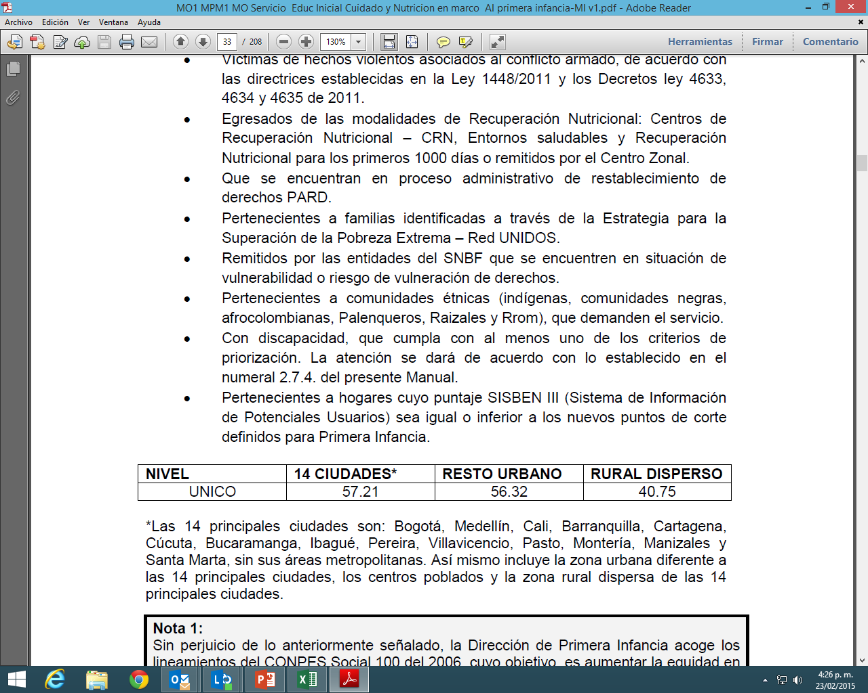
- Pertenecientes a hogares cuyo puntaje SISBEN I, II y III, según puntos de corte establecidos.
- Que se encuentran en proceso administrativo de restablecimiento de derechos PARD.
- Remitidos por las entidades del SNBF que se encuentren en situación de vulnerabilidad o riesgo de vulneración de derechos.

